第一轮测试问题汇总

测试了10个用户全体互相打分（以下简称KPI），部门内打分（以下简称KCI）以及匿名打分，总体相关问题如下：

1,打分表第一列名称太窄，每列太宽，不知道怎么调整，想调整紧凑点，举个例子我后续自己调整格式就行，大概也就一共30多个用户考评

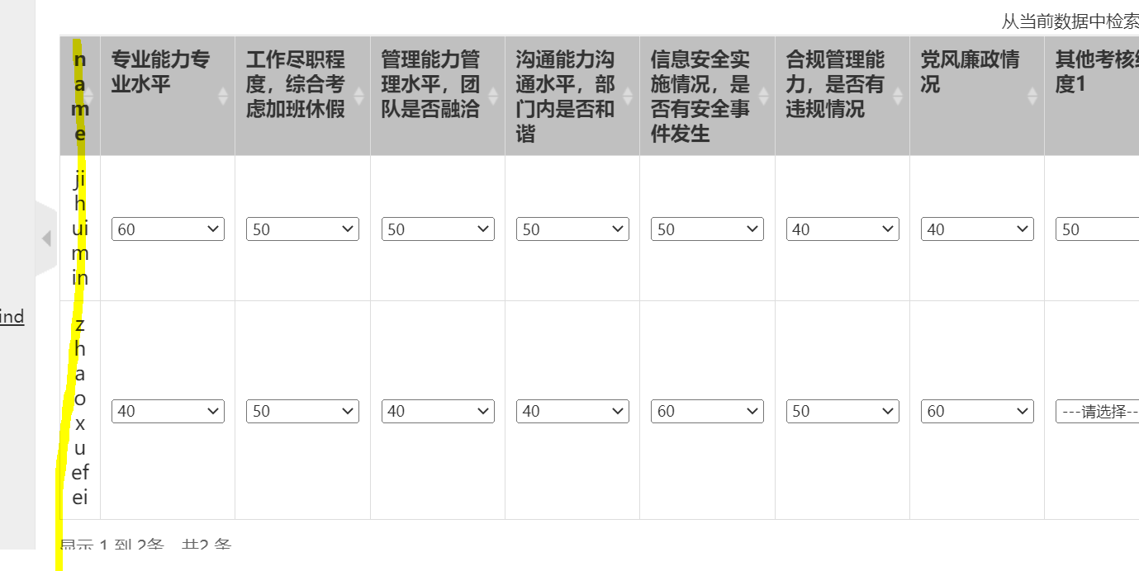

1. 打分表中的--请选择-- 还有弹窗例如“提交成功”，“已提交或者不符合条件”，“工号或密码错误”等内容是改动start.py加网页模板吗？因为有部分老外教师用户，所有弹窗我都想改为英文，可以简单举一个例子，我后面慢慢改。
2. KPI和KCI的校验规则应该是员工总分要复合强制分布，不应该是某一列复核强制分布（前面我自己给你说错了）。每一项总分10分，总共10项，满分100分。比如a用户得分是9 9 9 9 9 8 8 8 8 8总分是85分，那么校验规则应该就是计算85是否满足（90分以上不超过10% ，80分以下不少于10%）。这种情况如何让用户能看到自己打出来的总分？可不可以在打分表的最后加一列就是总分，这个总分不能编辑，只能由前面的得分加总而来，便于用户看清楚自己给每个人打的总分，就知道是否强制分布了。

4，另外评分分为KPI和KCI，实际执行的时候有可能只需要KPI，这种情况下我需要把KCI隐藏，怎么修改？麻烦举个例子

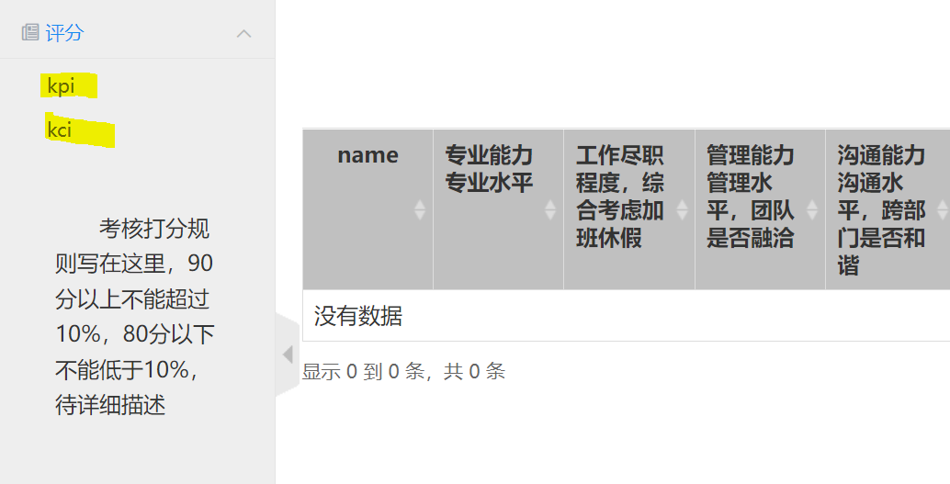

4,另外还有一个小问题，目前KPI是一个人给所有其他人打分，实际上我在teacher表中的kind设置了0 1 2 3 4五个级别，0表示老外，1表示普通员工 2表示副处 3表示正处 4表示校级，如果我想吧KPI加个小规则，按照员工级别给其他人打分，比如说0只能给0打分，1，2，3可以给0，1和2和3打分，4可以给所有人打分等等。这个规则你可以加一个简单的吗？我后续根据情况改，不知道在哪里加

5，总体测试非常完美，除了校验规则我前面沟通有误。目前我测试的都是10个维度的打分，后续删减几个维度我再测试下,其中给分表的第一列t_id我试下看看能否隐藏，同时导出excel的也是也不导出来，隐藏这一列也就是你手册中写的删减维度一样的操作对吧？

